新 书 推 荐

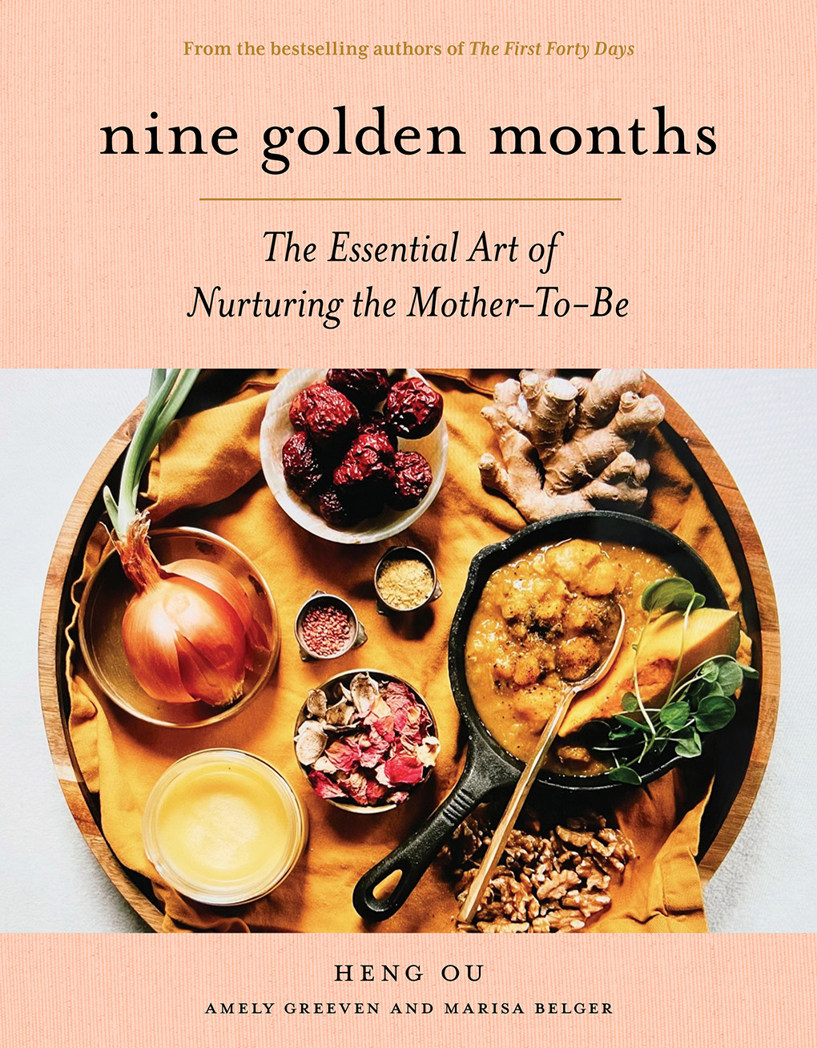
中文书名：《九个黄金月：孕期准妈妈的常识性手册》
英文书名：NINE GOLDEN MONTHS: The Essential Art of Nurturing the Mother-To-Be
作 者：Heng Ou, Amely Greeven, and Marisa Belger
出 版 社：Abrams
代理公司：ANA/Connie
出版时间：2022年8月
代理地区：中国大陆、台湾
页 数：256页
审读资料：电子稿
类 型：亲子育儿

内容简介：

- 畅销书作者：欧恒（Heng Ou）、玛丽莎·贝尔杰（Marisa Belger）和阿梅利·格雷文（Amely Greeven）是《最初的四十天》（The First Forty Days, 2016）的作者，这是一本关于产后自我护理的畅销书。《最初的四十天》已获得德语、荷兰语和法语的授权。

- 这是一个开创性系列的第三本书：本书完成了从《最初的四十天》开始，到《唤醒生育力》（Abrams Image，2020年）的三部曲，将作者标志性的私密建议、食谱和智慧融合到怀胎十月的（大约）四十周内。

- 安慰不安的时间：在这个世界上，没有放慢脚步来承认和尊重怀孕和分娩的意义，这本书专注于这个旅程的重要性和规模。

畅销书《最初的40天》（The First Forty Days）的作者鼓励准妈妈们在怀孕期间照顾自己，而不仅仅是照顾她们的婴儿。

围绕着怀孕和分娩有太多的噪音。有无数的书籍充斥着各种信息——什么测试有什么作用，饮食的“权利”和“错误”，以及“安全”或“危险”的生活方式选择，但很少有书能像大姐、老一辈人或妇女圈子那样，以同情心、非评判性以及最重要的智慧，陪伴妇女度过这一经历。对《九个黄金月》的作者来说，这正是现在所需要的，在这个高速生活、无尽需求、还有更多焦虑和恐惧的时代。

一个女人需要感觉到与他人的联系，植根于许多人在她之前已经做过的知识，并通过历史悠久的做法来平静和加强，滋养她的身体，抚慰她的心灵，并支撑她的精神。《最初的四十天》的成功（目前销量仍在增长）表明，妇女渴望体验成为母亲的更深层次的东西。《九个黄金月》分享了作者在产前护理方面非凡的实践者、指导者和智慧守护者圈子里的永恒指导；它借鉴了传统中医和阿育吠陀的经验，并以仪式和自创的智慧为特色，因此它涉及妇女怀孕经历的所有方面：情感、心理、生理和精神。

作者简介：

欧恒（Heng Ou ）是MotherBees的创始人，这是一家食品和生活方式公司，帮助妇女度过做母亲的每个阶段。


阿梅利·格雷文（Amely Greeven）是《纽约时报》畅销书《清洁》（Clean）的作者之一。

玛丽莎·贝尔格（Marisa Belger）是一名作家和编辑，专门研究女性健康和自我提升。

媒体评价：

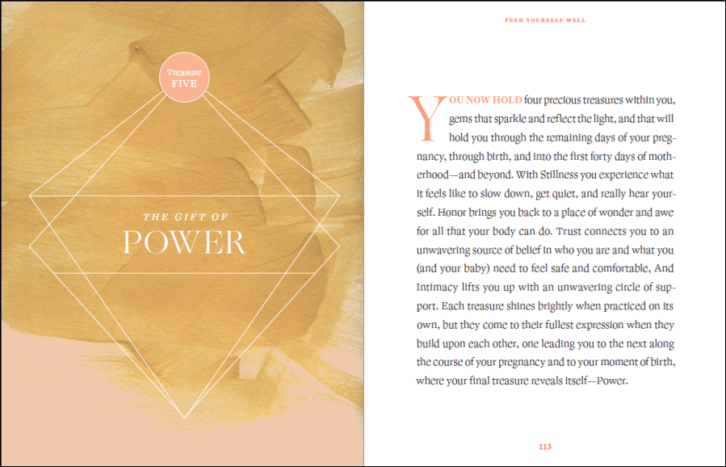
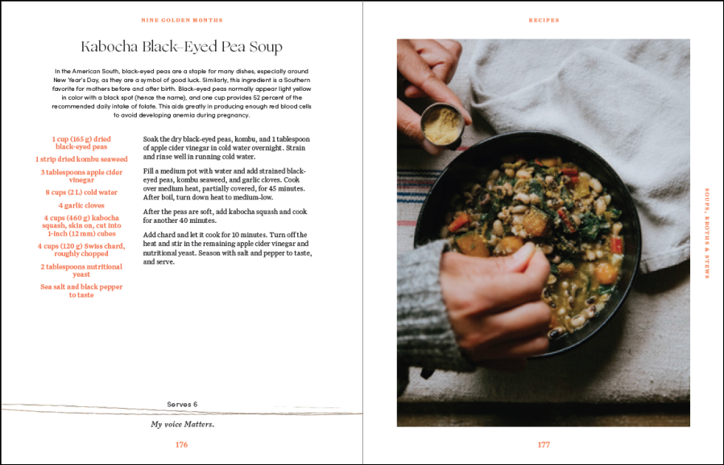

谢谢您的阅读！
请将回馈信息发至：萧涵糠(Connie Xiao)
安德鲁﹒纳伯格联合国际有限公司北京代表处
北京市海淀区中关村大街甲59号中国人民大学文化大厦1705室, 邮编：100872
电话：010-82449325
传真：010-82504200
Email: Connie@nurnberg.com.cn
网址：www.nurnberg.com.cn
微博：http://weibo.com/nurnberg
豆瓣小站：http://site.douban.com/110577/
微信订阅号：ANABJ2002


